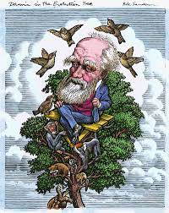
12. FEBRUAR – MEDNARODNI DARWINOV DAN
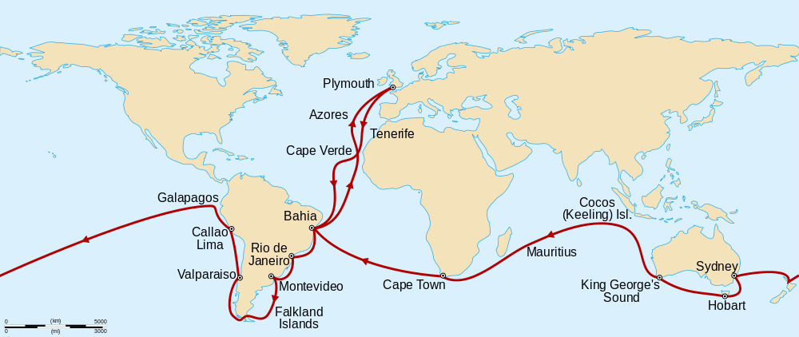

V letu 2021 nadaljujemo s praznovanjem Mednarodnega Darwinovega dne (International Darwin Day). Obletnica rojstnega dneva Charlesa Darwina (12. februar 1809) je primerna priložnost, da 12. februarja 2021 v šoli počastimo znanost in mislece kot je Charles Darwin.

Charles Darwin je z evolucijo kot osrednjim biološkim konceptom postavil osnove sodobne biološke znanosti in razmišljanje o življenju odmaknil od nadnaravnega (iracionalnega). Dobro razumevanje koncepta evolucije omogoča prehod od poznavanja dejstev na sistemsko razumevanje delovanja življenja na vseh ravneh organizacije žive narave.

